可吸收性敷料采购项目院内比选结果公告

广州市妇女儿童医疗中心柳州医院可吸收性敷料采购项目（编号：GFELZYY-BXS202301 ）按我院招投标管理办法要求于2023年3月31日进行比选。经比选小组的评选和推荐，并经医院的批准，现将结果公告如下。
一、公司名称
河南省益健医疗器械有限公司
二、公告期限
现予以公告，公告期限：从公告之日起3个工作日内。
三、质疑联系方式
质疑受理机构名称：广州市妇女儿童医疗中心柳州医院招标办
质疑受理机构地址：柳州市鱼峰区博园大道50号8号楼12层
质疑受理机构电话：0772-2803905
质疑受理机构邮箱：lzfyzb@163.com
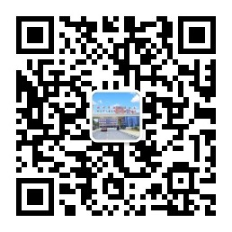
广州市妇女儿童医疗中心柳州医院招标办公室
2023年5月26日

